

RRC Petticoat, Ramnestweg 14, 73529 Schwäbisch Gmünd
Tel. 07171/42053 * e-mail: elke.peischl@petticoat-club.de

*** 231 Mitglieder am 1. Juni 2006 ***

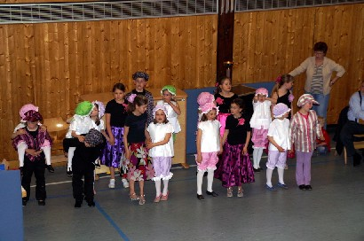
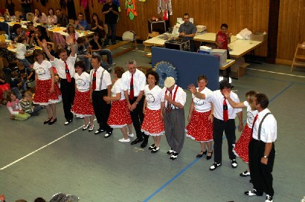

Babysitter Boogie mit den Dance & Friends Boogie Woogie Gruppe Flying Petticoats
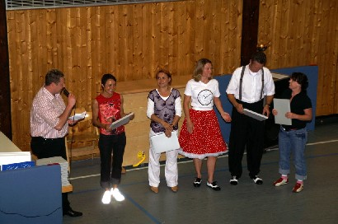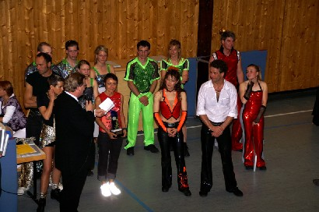
Ehrung der Trainer durch Dieter Popp (Schul- und Sportamt) Ehrung Arnets durch OB Leidig
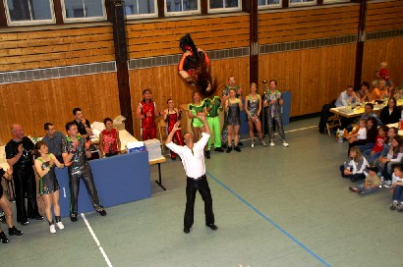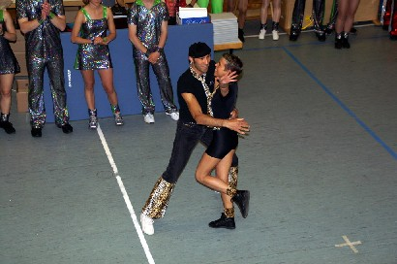
Erich und Helga Arnet beim Salto rückwärts Erich und Sylvia tanzten ihre geniales "Schmittchen Schleicher"
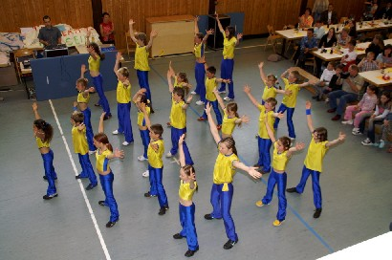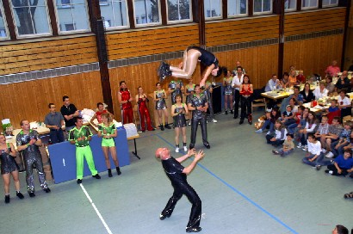
1. Auftritt der Kinderformation "No Name" Horst und Anna beim Salto vorwärts
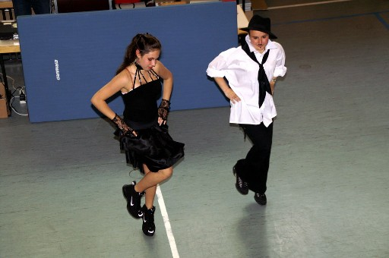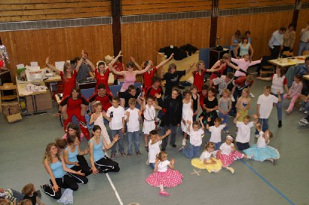
Mellie + Carina legten ein Showprogramm ohne Wertung ein Die Rocking Speedy's mit den Hip Hop Mädels aus Straßdorf
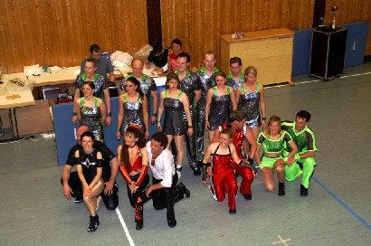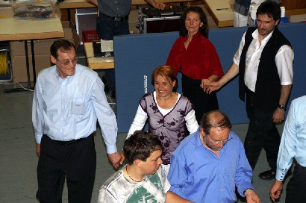
8 Paare tanzten den Auftritt der Show- und Turnierpaare Ein Tänzle für die Zuschauer - auch OB Leidig musste dran glauben
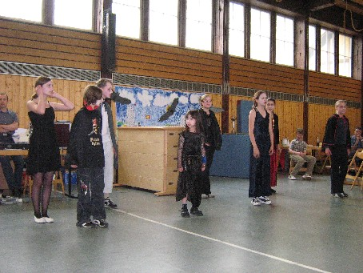
Die Sieger des Vereinspokals 2006: die Lindacher "Hot Socks" mit Tanz der Vampire

25-Jahr-Feier bei Petticoat
Die Schwerzerhalle am Samstag war genagelt voll. Nein – kein Fussball der DJK….die Beine wurden auf eine andere Art strapaziert! Die Rock’n’Roller hatten 25 Jahre „auf dem Buckel“ und bei einigen Tänzern sah man die Altersfalten. Dennoch – gerade diese waren die fittesten. Rock’n’Roll Tanzen hält eben jung.
Die klassische Vereinsstruktur zeigt einen Hauptverein, z. B. Fussball, mit diversen Abteilungen – wie z.B. Tanzen. Der Rock’n’Roll Club Petticoat aus Strassdorf hällt es anders rum. Vor 25 Jahren entstand die Petticoat Abteilung beim TV Strassdorf und wurde vor 5 Jahren als eigener Verein gegründet. Seitdem wächst der Klub und inzwischen ist Rock’n’Roll die Basis von verschiedenen Tanz- und Gesundheitsabteilungen. Das verdeutlichte am Samstag die 1. Vorsitzende, Elke Peischl, indem sie schon mittags mit dem Programm begann. Jede Abteilung stellte sich vor – aber hallo – Action pur war angesagt und die Halle platzte.
Die Lindacher Abteilung „Hot Socks“ hatte sich zu ihrem 5-jährigen Bestehen was Besonderes einfallen lassen. Sie präsentierte einen Auszug aus dem Musical „Tanz der Vampire“. Die Minis hatten zusammen mit den Heubacher „Jumping Kids“ den Dschungel Beat und Dschungel Rock einstudiert. Die Rocking Speedy’s aus Strassdorf, die größte Kinder- und Jugendgruppe, stellte Rock’n’Roll Tanzen in allen Varianten vor und wurde von den HipHop Mädels Strassdorf unterstützt. Eine weitere Rock’n’Roll Tanzeinlage boten die Lollipops aus Spraitbach und die neu gegründete Kinder-Formation der Arnets. Ebenfalls neu ist die Standard- und Lateingruppe bei Petticoat. Unter der professionellen Leitung der Schneiders demonstrierten die Kinder der „Dance&Friends“ das ABBA-Musical und den Babysitter Boogie. Die Erwachsenen hingegen machten mit einem klassischen Tango auf sich aufmerksam. Die „Flying Petticoats“ hatte gleich zwei Auftritte mit ihrer Boogie Woogie Show. Mit Musik aus den 50ern erinnerte sie an alten Zeiten zuerst in der Schwerzerhalle, dann im Stadtgarten beim Kolping-Swing-Konzert.
Zwischen all diesen Höhepunkten lies die Vorsitzende Revue passieren und erzählte von den Anfängen der Petticoat Abteilung bis dato. 60 nationale und internationale Titel holten die Rock’n’Roll Paare. In jüngster Erinnerung sind die Arnets, die im letzten Jahr ihre aktive Laufbahn mit dem siebten Weltmeistertitel beendeten. Diese beispiellose Karriere wurde eigens von OB Leidig gewürdigt, der den Ehrenpokal des Rock’n’Roll Clubs überreichte. Weitere Gäste der Stadt waren Karin Schüttler und Dieter Popp vom Schul- und Sportamt sowie Wolfgang Patzke vom Stadtverband Sport, die Elke Peischl bei ihren zahlreichen Ehrungen der Trainer, neuen Lizenzbesitzer, Betreuer und Abteilungsleiter, erfolgreichen Absolventen der Tanzabzeichen und Treuemitglieder unterstützten.
Der Höhepunkt am Abend war die Rock’n’Roll Einlage der Turnier- und Showpaare. Fetzige Musik und schwindelerregende Akrobatik brachte die Halle zum Toben. Nicht nur OB Leidig stand das Herz still, auch der 81- jährige Onkel Egon meinte zitternd beim Anblick seiner Groß-Nichte: „Ich musste die Augen zumachen und konnte einfach nicht mehr hinsehen!“
Nach sechs Stunden Vorführungen hatte das Publikum das schwere Los, die Teams zu bewerten, damit Vorsitzende Elke Peischl den noch ausstehenden Vereinspokal überreichen konnte. Das Ergebnis fiel äußerst knapp aus. Platz drei ging an die Dance&Friends Musicalvorführung, Platz 2 an die Rocking Speedy’s und Sieger wurden die Hot Socks mit „Tanz der Vampire“.

Mehr Bilder gibts auf CD und ev. auch eine DVD - in Kürze.

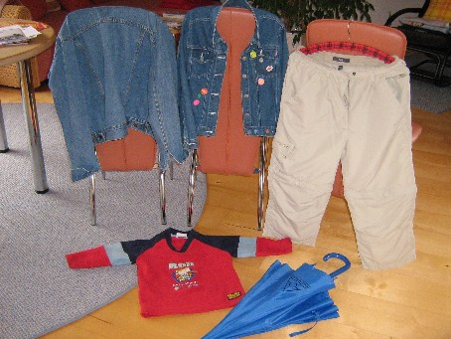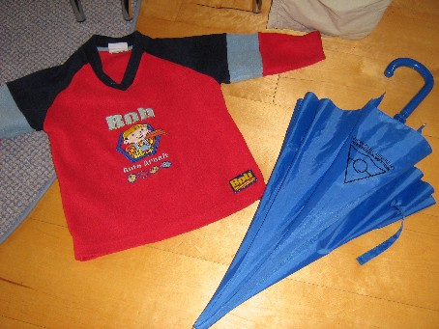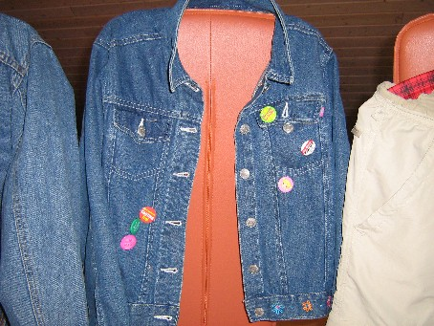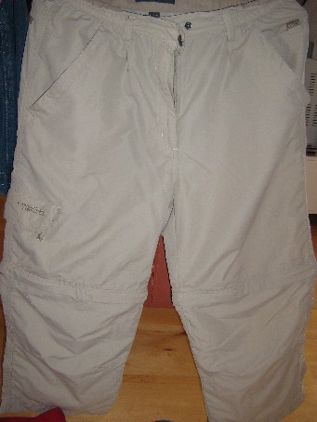
......und das ist alles liegengeblieben und kann abgeholt werden

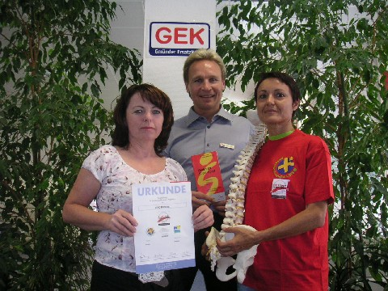
Gmünder Sport Spass – DSB Gütesiegel für den RRC Petticoat
Der RRC Petticoat erhielt für seine Abteilung „Gesundheit und Fitness“ vom DSB das Gütesiegel „Sport pro Gesundheit“. Anlässlich dieser Auszeichnung überreichte GEK-Sport-Spass-Projektleiter Dietmar Weiss der ersten Vorsitzenden und Kursleiterin der Petticoats Elke Peischl und ihrer Stellvertreterin Evelin Bäcker die Urkunde mit den Gesundheitssiegeln. Damit wird durch weitere Kursangebote im Gesundheitsbereich der Gmünder Sport Spass aufgewertet. Der RRC Petticoat will seinen Mitgliedern dieses Gesundheitsangebot als Ausgleich das ganze Jahr über anbieten. Parallel dazu werden die Kurse gestartet und ab 23. Mai bietet der Sport Spass das erste Rücken-Fit an.
Zielgruppen: Menschen mit
• Besonderer Belastung des Haltungs- und Bewegungsapparates
• schwach ausgeprägter Muskulatur
• Haltungsfehlern
• Neueinsteiger (sportliche Anfänger)
Ziele des Kurses:
- Förderung der körperlichen Fähigkeiten wie Kraft, Beweglichkeit, Dehn-, Koordinations- und Entspannungsfähigkeit
- Förderung der Körperwahrnehmung
- Förderung der individuellen Ressourcen zur Vermeidung und zum Aufbau der Risikofaktoren und –verhalten
- Stärkung von individuellen Ressourcen zur Beschwerdebewältigung
- Stärkung von psychosozialen Gesundheitsressourcen
- Förderung von wirbelsäulen- und gelenkfreundlichen Bewegungsverhalten im Alltag
- Aufbau von Selbstvertrauen und Selbstmotivation
Durch das Gütesiegel werden die Kosten von den Krankenkassen bezuschusst.

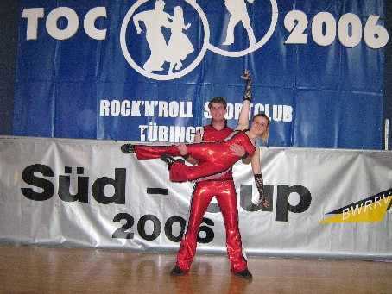

13. Platz für Melanie Maier und Sebastian Rupp
Bei den „Tübingen Open Championship“ am 6. Mai tanzten Mellie und Basti ihr letztes Saisonturnier. Dieses vierte Turnier in ihrer Frühjahrssaison wollten sie endlich mal fehlerfrei abschließen. Von den sieben Kategorien (Schüler-, Junioren-, Tanz-, D-, C-, B- und A-Klasse) waren in der C-Klasse 22 Paare waren am Start. Mal wieder nervös zeigten sich Mellie und Basti unter so vielen „guten“ Tanzpaaren und dann noch das schlechte Gewissen über Konditionsmangel….
Na ja, jedenfalls konnten die Fans das Tanzpaar beruhigen und feuerten es kräftig an. Das Resultat – Einzug in die Zwischenrunde. Da tanzten Mellie und Basti dann völlig fehlerfrei und waren mit sich sehr zufrieden. Der Lohn war der 13. Platz und somit war der Saisonabschluß gelungen.
Infos zu den Startklassen
Die Klassen für die Jugend:
Schülerklasse: max. 14 Jahre alt, Tanzzeit 1:30 Min. 45 Takte, Akros frei Juniorenklasse: 12-17 Jahre alt, Tanzzeit 1:30 Min. 47 Tankte, 3 Akros
Die Klassen für die Erwachsenen:
D-Klasse: mind. 13 Jahre alt, Tanzzeit 1:30 Min. 47 Tankte, 3 Akros
C-Klasse: mind. 14 Jahre alt, Tanzzeit 1:30 Min. 49 Tankte, 4 Akros
B-Klasse: mind. 15 Jahre alt, Tanzzeit Beintechnik 1:00 Min. 50 Takte und
Akrobatikrunde 1:30 Min. 49 Takte, 5-6 Akros
A-Klasse: mind. 16 Jahre alt, Tanzzeit Beintechnik 1:00 Min. 51 Takte und
Akrobatikrunde 1:30 Min. 49 Takte, 6 Akros
Die Klasse auch für Mädels:
Tanzklasse: 12-17 Jahre, auch 2 Mädchen, Geschwindigkeit 48 Takte, 1.30 Min.,
keine Akros

Die Klassen im Breitensport (ohne Startbuch und Lizenzmarke)
Startklassen | Alter | Tanzdauer | Geschwindigkeit
1. R’n’R  Schüler | bis 14 Jahre | 1,0 min | 44 - 45 T/min
2. R’n’R  Junioren | ältester Teilnehmer  nicht älter als 17 Jahre | 1,5 min | 46 - 47 T/min
3. R’n’R  Erwachsene | ab 18 Jahre | 1,5 min | 47 - 48 T/min
4.Boogie-Woogie | offen | 1 min 45 s-  2 min | 44 - 46 T/min

Was ist los im Juni ?
Erst einmal sind Pfingsferien und wir erholen uns vom Fest bis zum 9. Juni
***
Am 10.Juni wirken wir mit beim Stadtfest mit einem Auftritt der Rocking Speedy's
***
Am 15. Juni ist Fronleichnam und kein Training
***
Breitensportschulung am Samstag, 24.6. in der Gemeindehalle von 13.00-17.00 Uhr. Info bei Elke.
***
Am 25.6. gehen 26 Radler für Petticoat an den Start beim Alb Extrem in Ottenbach
***

Ebenfalls am 25.6. nimmt Ingrid Barth in Straßdorf die RR-Tanzabzeichen in Bronze, Silber und Gold ab.

mehr Infos unter www.petticoat-club.de

